COMUNICATO
STAMPA

09/10/2022

jelmini e torelli si dividono le vittorie a monza
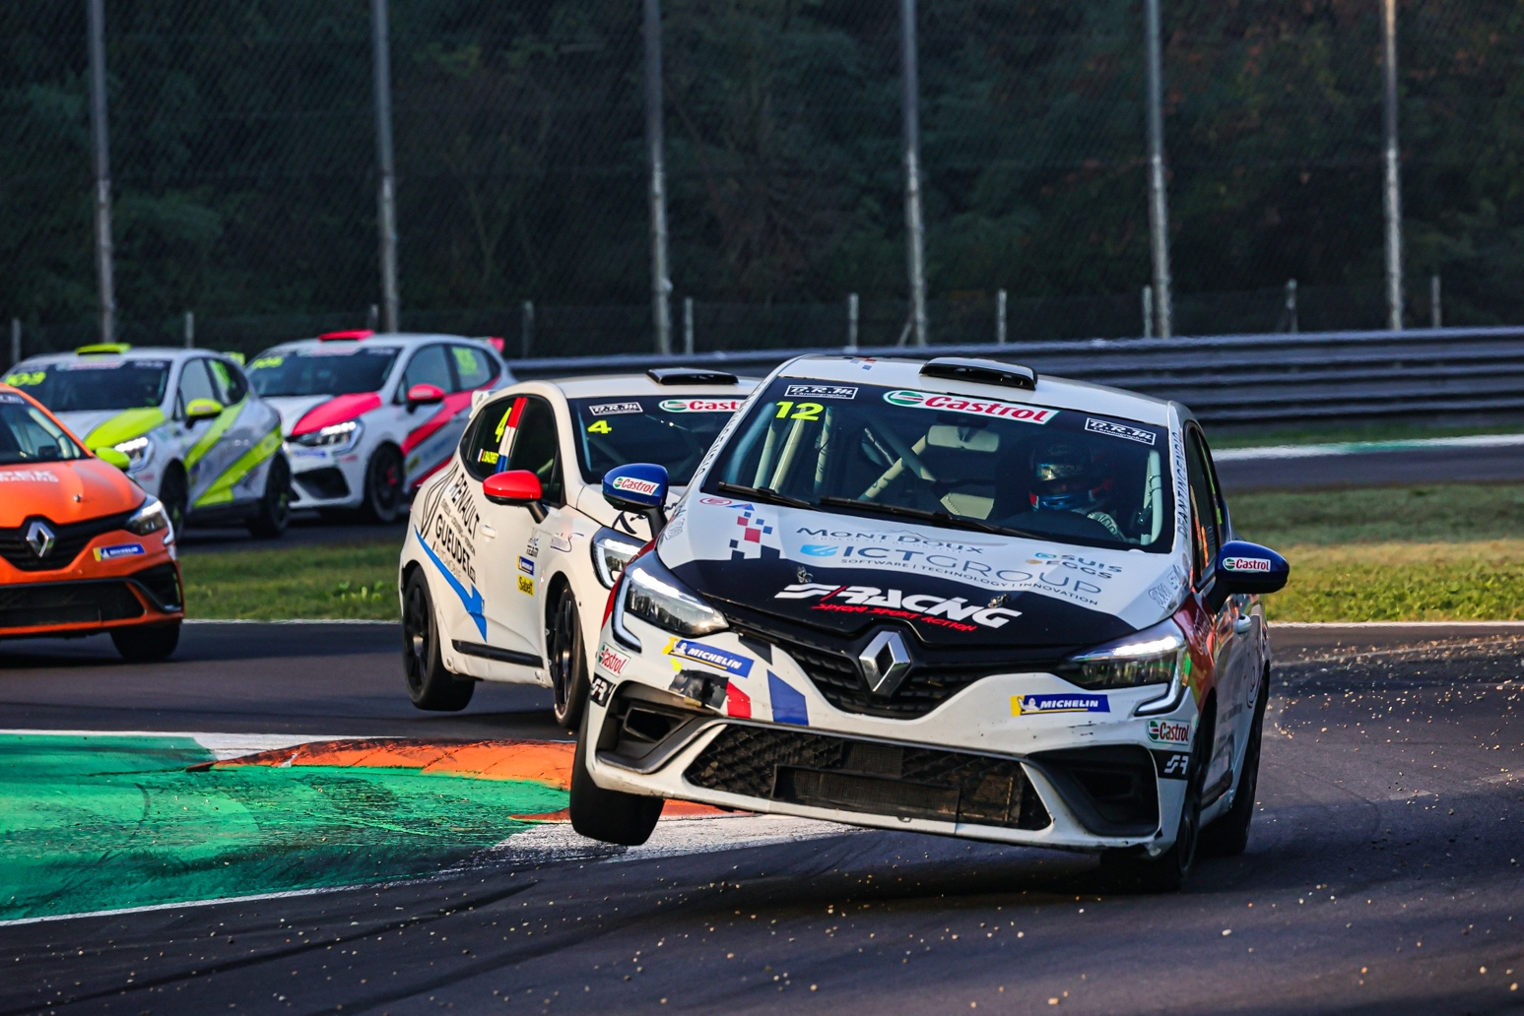

Il weekend di Monza della Clio Cup Italia si chiude con una vittoria a testa per Felice Jelmini (PMA Motorsport) che si impone in Gara 1, e per Gabriele Torelli (Faro Racing) che conquista Gara 2. Ma la miglior performance di Torelli ottenuta nella prima gara del weekend gli consente di chiudere questo round rimanendo in testa al campionato in vista dell’appuntamento conclusivo a Barcellona in programma dall’11 al 13 novembre.

Sarà il circuito spagnolo di Barcellona ad assegnare il titolo della Clio Cup Italia. Il responso dell’appuntamento brianzolo vede infatti Gabriele Torelli, con i colori della Faro Racing, concludere con un margine di 24 punti sul diretto rivale Felice Jelmini (PMA Motorsport), anche se lo scarto del peggior risultato ottenuto fino ad oggi (al termine della stagione saranno validi 11 risultati su 12) riduce il distacco a 12 lunghezze. Seppur infatti con una vittoria a testa conquistata nel weekend di Monza, Torelli ha fatto meglio concludendo Gara 1 in seconda posizione davanti a Cristian Ricciarini (Essercorse), mentre nella seconda gara a completare il podio ci hanno pensato Mattia Lancellotti (Faro Racing) e Cosimo Papi (Scuderia Costa Ovest), con Jelmini che non è andato oltre la 20° posizione.

Entrambe le gare hanno visto i due contendenti al titolo partire a turno dal fondo dello schieramento. In Gara 1 è toccato a Torelli, a cui sono stati cancellati i tempi delle qualifiche dopo un problema relativo alla quantità di carburante residuo rilevato al termine della prova, che si è prodigato in un perfetto recupero dalla 43ª alla 4ª posizione assoluta e, come detto, secondo fra gli italiani. Jelmini, che scattava dall’8ª posizione, in appena quattro giri si è portato al comando assoluto della gara concludendo sotto la bandiera a scacchi davanti ai francesi Anthony Jurado (Milan Competition) e David Pouget (GPA Racing). Torelli giro dopo giro è riuscito a portarsi a ridosso del podio, con Ricciarini che ha chiuso terzo nella Clio Cup Italia conquistando la graduatoria Challengers davanti ai due piloti della MC Motortecnica, Giacomo Trebbi e Gianalberto Coldani. Nella classifica Gentlemen invece il successo è andato ad Alex Lancellotti (Faro Racing) che ha avuto la meglio su “Due” e Andrea Cordini, entrambi della Oregon Team.

Nella seconda gara è stato invece Jelmini ad essere retrocesso in fondo allo schieramento per un intervento sulla sua vettura effettuato dai meccanici al termine delle qualifiche quando era già stata esposta la bandiera a scacchi. A causa della pista ancora bagnata dopo la pioggia della mattina, la gara è scattata in regime di Safety Car, che ne ha neutralizzato i primi due giri. La leadership assoluta è stata sempre appannaggio di Pouget, mentre alle sue spalle il duello per il podio ha visto coinvolti Nicolas Milan e Marc Guillot, entrambi della Milan Competition, Torelli e Tomas Pekar (Carpek Service), transitati in quest’ordine sotto la bandiera a scacchi dopo essersi ripetutamente scambiati di posizione. Nella graduatoria italiana a completare il podio sono arrivati Mattia Lancellotti e Papi, che hanno anche occupato le prime due posizioni della classifica Challengers davanti a Ricciarini. Quinto Stefana (Milan Competition) vince invece la classifica Gentlemen su Vittorio Zadotti (Scuderia Costa Ovest) e Alex Lancellotti (Faro Racing). Rallentato dai giri dietro la Safety Car e dalla bagarre in pista, Jelmini si ferma in ventesima posizione assoluta e settimo nella Clio Cup Italia.

Nella Clio Cup Press League si sono alternati al volante della Clio #333 Paolo Pirovano, di MotorPad TV, e Stefano Cordara con i colori di RED e Top Gear. Pirovano, che ha disputato Gara 1, è arrivato ad occupare il sedicesimo posto fra i piloti che prendono parte alla serie italiana, mentre Cordara ha chiuso la sua gara in ventunesima posizione.

CLASSIFICA CLIO CUP ITALIA

1. Gabriele Torelli (Faro Racing) 442 punti
2. Felice Jelmini (PMA Motorsport) 418
3. Cristian Ricciarini (Essecorse) 301
4. Giacomo Trebbi (MC Motortecnica) 251
5. Cosimo Papi (Scuderia Costa Ovest) 223
6. Alessio Alcidi (Tuder Motorsport) 220

CENNI SU RENAULT
Marca storica della mobilità e pioniere dei veicoli elettrici in Europa, Renault sviluppa da sempre veicoli innovativi. Con il piano strategico “Renaulution”, la Marca progetta una trasformazione ambiziosa e creatrice di valore. Renault si sposta, quindi, verso una gamma ancora più competitiva, equilibrata ed elettrificata ed intende incarnare la modernità e l’innovazione a livello di servizi tecnologici, energia e mobilità nell’industria automotive, ma non solo.

Contatto stampa Gruppo Renault Italia:
Paola Rèpaci– Renault/ Alpine Product & Corporate Communication Manager
paola.repaci@renault.it Cell: +39 335 1254592; Tel.+39 06 4156965
Siti web: it.media.groupe.renault.com/; www.renault.it
Seguici su Twitter: @renaultitalia

Garage Eventi – Ufficio Stampa Attività Sportiva
Andrea Ialongo – andrea.ialongo@garagegroup.it Cell +39 338 4857484

